

Libre Office : Calc – Quelques Notions





Doc réalisé par : Delphine BERTRAND
Service AVAMN
Septembre 2013
Version 4.0.4.2

SOMMAIRE

- Ouvrir le logiciel Calc page : 1

- Format page page : 1

- Fusionner des cellules page : 2

- Les bordures page : 2-3

- Le format monétaire page : 3

- Les formules de calculs page : 4-5-6

- L'insertion de lignes/colonnes page : 7

- Enregistrer son travail page : 7



J'ouvre mon logiciel CALC
en double cliquant sur mon bureau
sur cette icône.

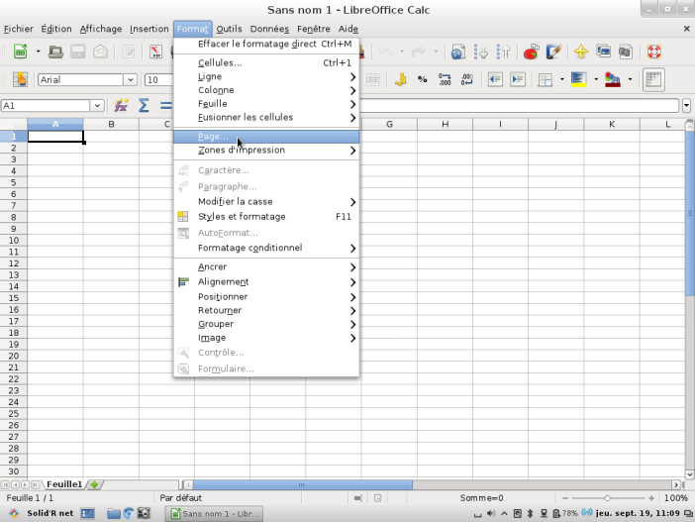

Je vérifie le format de ma page

en allant sur :

FORMAT – PAGE

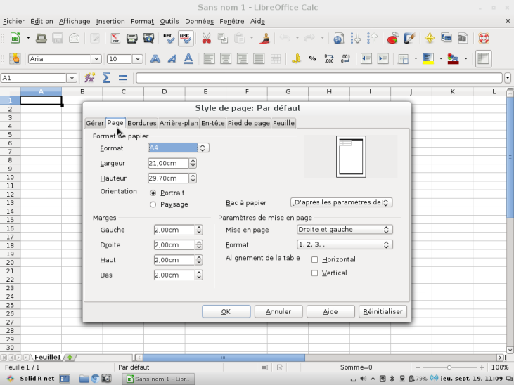

Je choisis le format
En cliquant sur l'onglet Page
En choisissant
Portrait (en hauteur) ou le format paysage (largeur)
en cochant mon choix ici

Puis OK

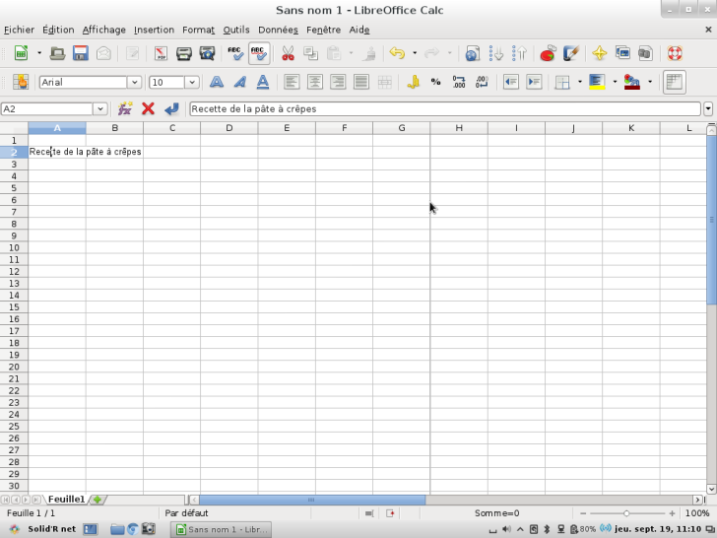

Cette ligne délimite la page,
au delà de cette ligne vous êtes
hors page.

1
J'écris mon titre
et je fusionne les cellules

Je tape mon titre

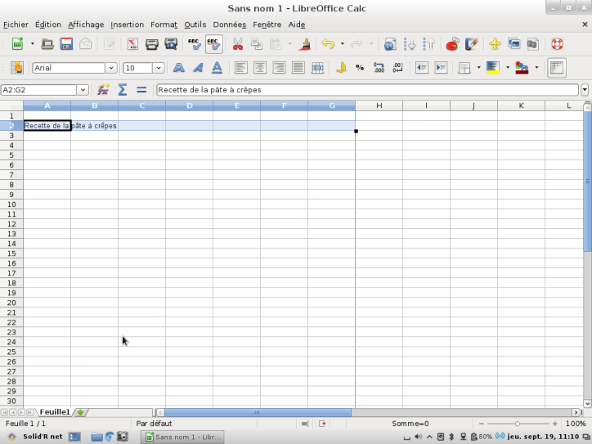

je sélectionne ma ligne
(surbrillance de toute la ligne) jusqu'à la limite de la page.

Je clique sur l'icône fusionner

1

Je peux ensuite : changer la police, la taille
mettre en gras, italique, souligné, centré, couleur …

Je tape toutes les informations de mon tableau
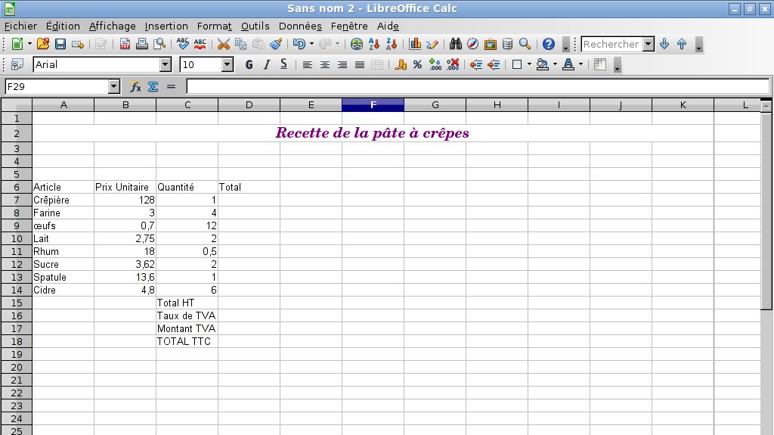

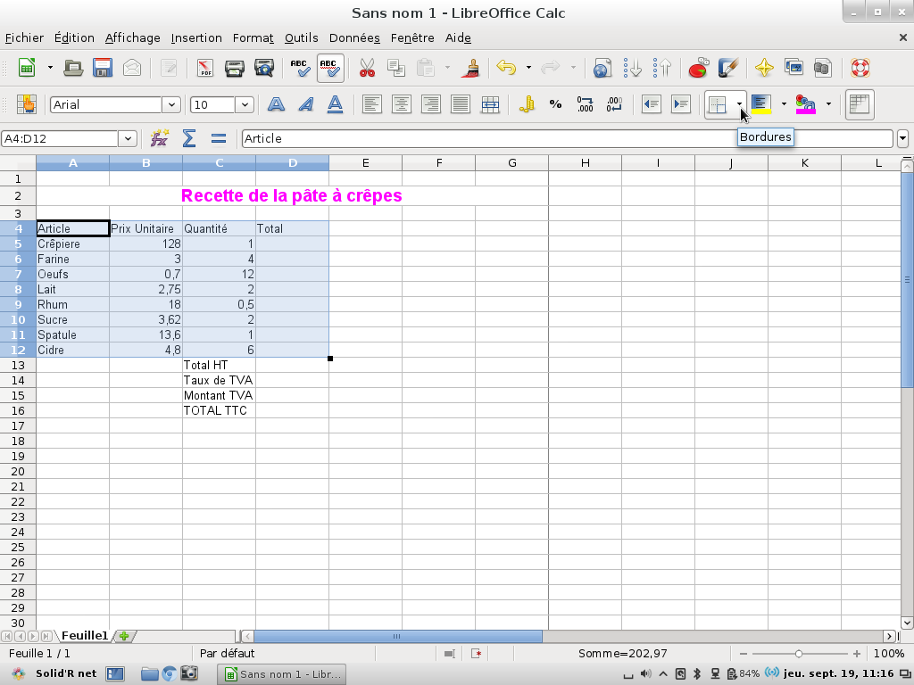

Je fais mes bordures

Avant tout je fais ma sélection

2
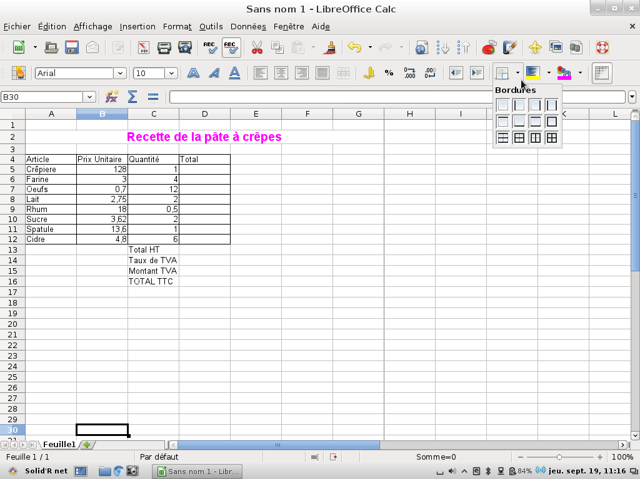
Je clique sur bordures

et je choisis mon style de bordures
via le menu déroulant

Je mets en format monétaire
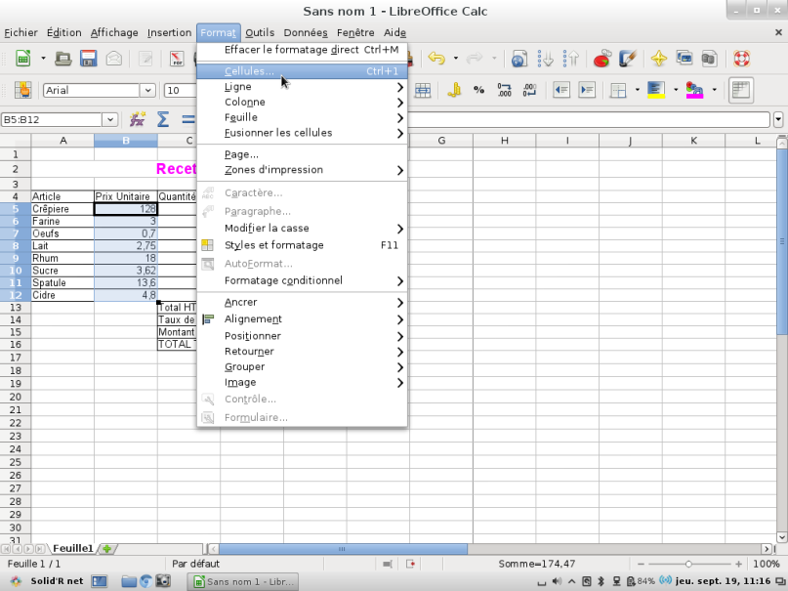

Je sélectionne ma colonne, de chiffres
que je souhaite mettre en format monétaire

Je clique sur :

Format

Cellule

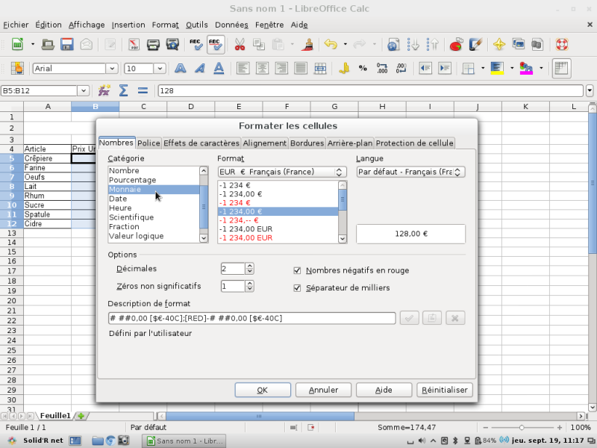
Nombre

et je choisis mon format
ici Monnaie
OK

Même opération pour toutes les colonnes « Monétaire »

3
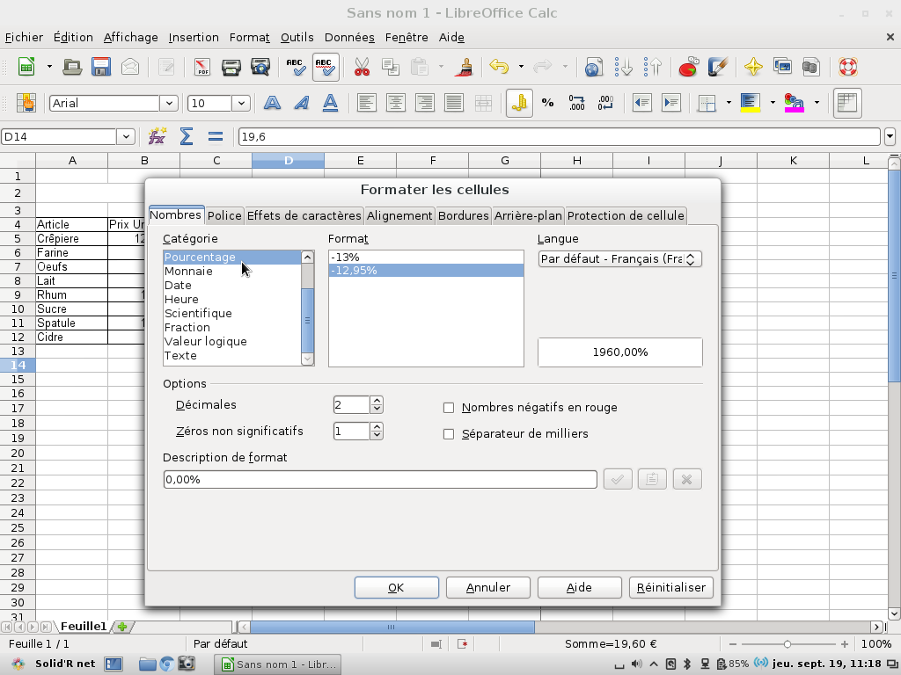
Sur ma case TAUX DE TVA
Je mets un format « Pourcentage »

Je commence mes formules de calcul
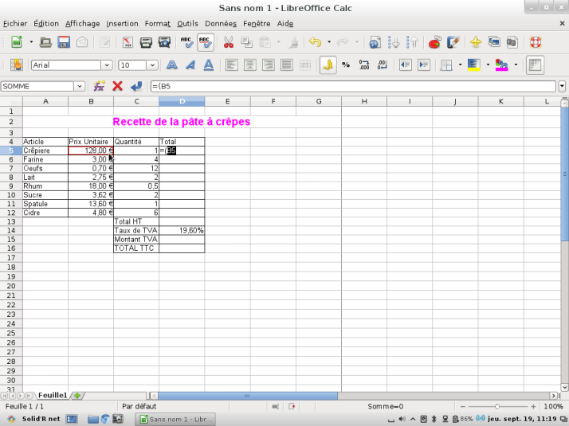

Je me place sur ma case « résultat » D5
et je tape :
=(
Je me déplace sur la case B5
je tape *
et je me place sur ma case C5
)
(fermer la parenthèse)
puis je fais « Entrée »touche sur mon clavier

Je résume =(B5*C5) puis touche « Entrée »

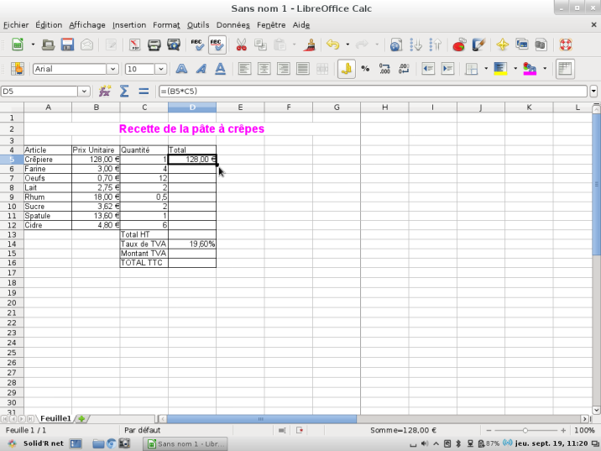

Mon total d'affiche ...

Je pourrais taper cette formule dans chaque
case de résultat mais, nous allons voir une façon
plus rapide de recopier cette formule à toutes
les cases ...

4
Je vais utiliser « la poignée de recopie » pour recopier ma formule sur toutes les autres cases
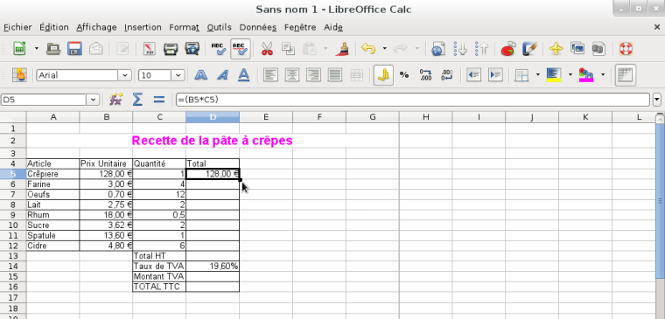

La poignée de recopie se présente sous la
forme du petit carré noir, en bas à droite de la
case de résultat

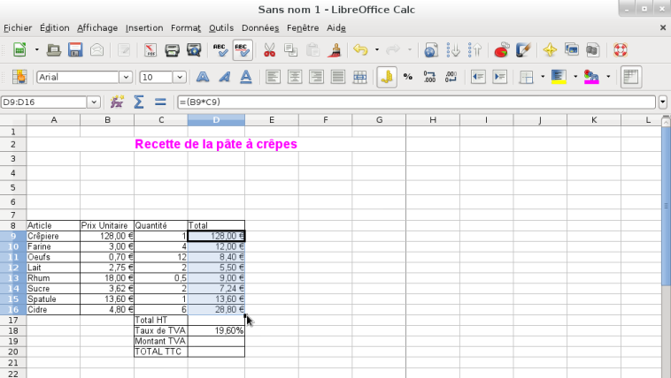

Quand je clique sur ce petit carré noir,
il se transforme en +

En cliquant sur le carré noir en laissant mon doigt maintenu sur le clic gauche de la souris, en allant jusqu'à la dernière case de calcul et en lâchant tout, la formule de calcul se recopie jusqu'en bas.

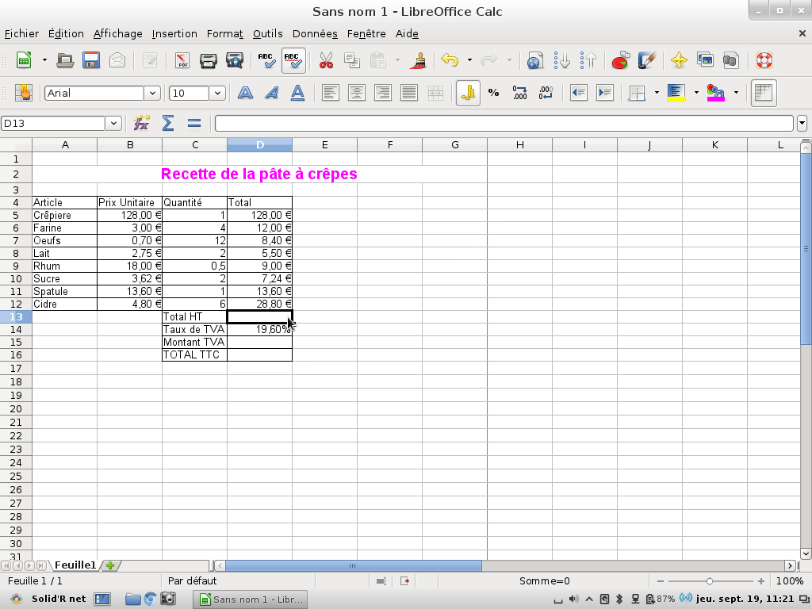

Maintenant je vais faire ma formule de calcul
pour la case « Total HT »

En me plaçant sur ma case résultat

et en allant cliquer sur l'icône

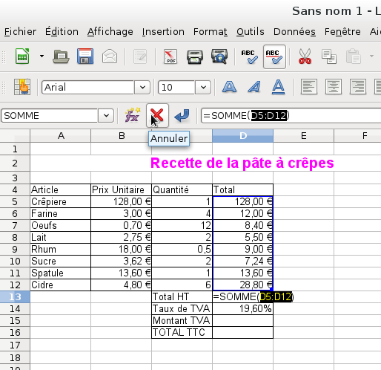

J'obtiens l'encadrement de toutes mes sommes,
je n'ai plus qu'à cliquer sur la touche Entrée de mon clavier pour valider la formule.

5
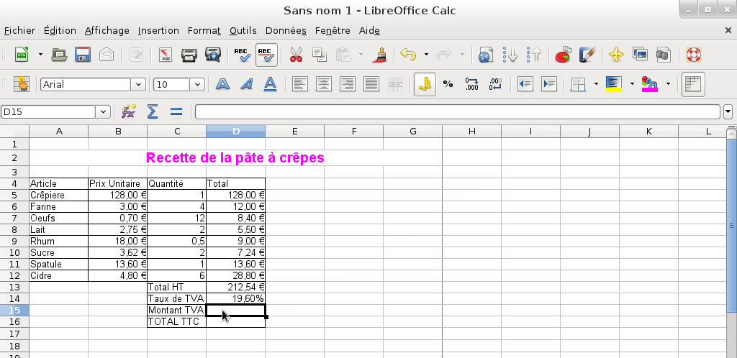
Pour le Montant TVA
Je me positionne sur la case « Montant TVA »

et je tape ma formule =(D13*D14)
puis « Entrée » avec la touche de mon clavier

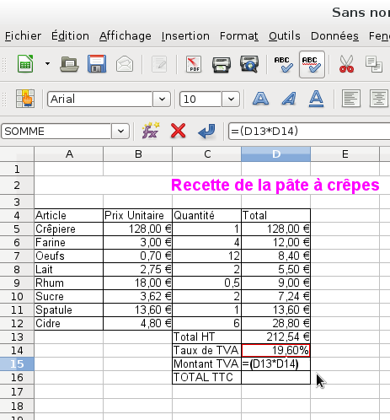
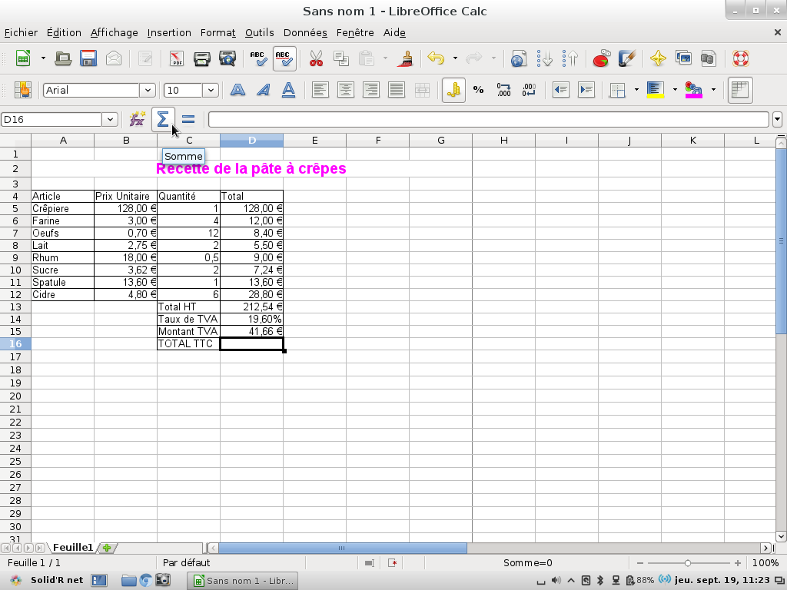

Pour le « TOTAL TTC »
Je me positionne sur la case « Total TTC »

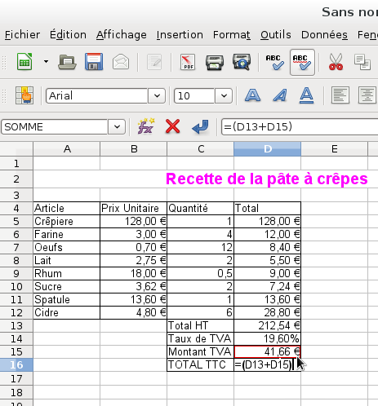

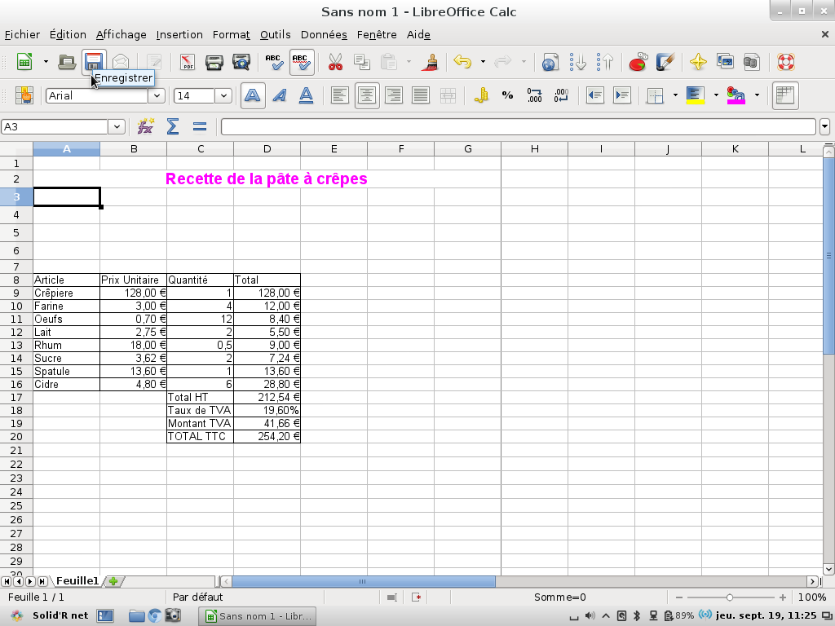
et je tape ma formule
=(D13+D15)

puis « Entrée » avec la touche de mon clavier

6
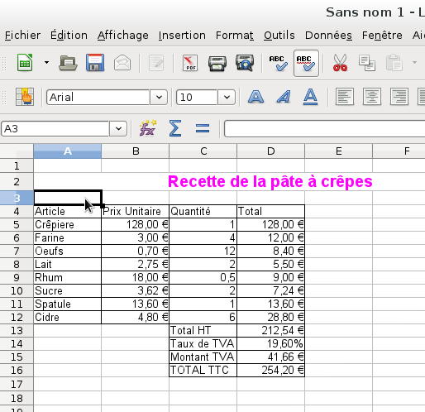
Pour aérer mon travail
L'insertion de Lignes / Colonnes

Je me positionne là ou je souhaite insérer
des lignes ou colonnes
(ici entre le titre et mon tableau)

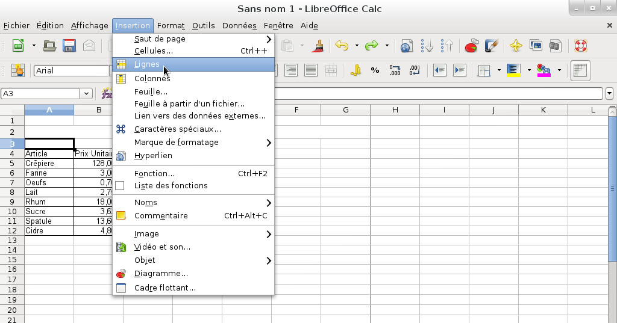
Puis je clique sur :

Insertion

Lignes ou colonnes

Je fais la manipulation autant de fois
que le nombre de ligne souhaité.

J'enregistre mon travail
Je clique sur la disquette bleue

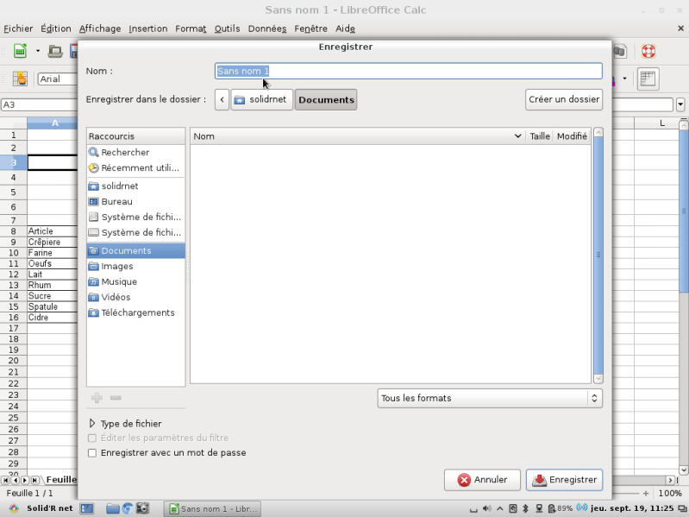

Je lui donne une nom ici

Je choisis mon dossier
ici je mets mon travail dans le dossier « Documents »

et je clique sur « Enregistrer »

7

Mon exercice est alors terminé !

Exercice :




